**Bezdarba situācija valstī**

**2014.gada janvāris**

|  |
| --- |
| Saturs  1. Situācijas raksturojums 1  1.1. Reģistrētā bezdarba līmenis un bezdarbnieku skaits Latvijā 1  1.2. Bezdarbnieka statistiskais portrets 2  1.3. Brīvās darbvietas valstī 9  1.4. Darbvietu skaita samazinājumi un palielinājumi 11  2. Informācija par NVA īstenotajiem pasākumiem 12  3. NVA klientu interese par darbu ārzemēs 14 |

# Situācijas raksturojums

|  |
| --- |
| * **NVA uzskaitē 2014.gada sākumā bija 93 321, bet janvāra beigās – 96 762 bezdarbnieki.** * **2014.gada janvārī NVA tika reģistrētas ap 2 260 brīvajām darbvietām** (2013.gadā 2 870, 2012.gadā – 1 560). NVA reģistrēto **vakanču skaits 2014.g. janvāra beigās 4,7 tūkst.** * 2014.gada janvārī **darbā iekārtojušies 4 027 bezdarbnieki**, no kuriem 1 671 (41,5%) bezdarbnieki ir iekārtojušies darbā pēc kāda aktīvā pasākuma pabeigšanas (izņemot KPP informatīvās dienas). * **Visvairāk NVA reģistrēto bezdarbnieku ir vienkāršās profesijās** (palīgstrādnieki, mazumtirdzniecības veikalu pārdevēji, apkopēji). * **Lielākais darbaspēka pieprasījums** (pēc NVA reģistrēto vakanču skaita) janvārī ir apstrādes rūpniecības, transporta un uzglabāšanas nozarēs, vairumtirdzniecības un mazumtirdzniecības. |

## Reģistrētā bezdarba līmenis un bezdarbnieku skaits Latvijā

Reģistrētā bezdarba līmenis valstī 2014.gada janvāra beigās bija **9,8%** (reģistrēto bezdarbnieku īpatsvars ekonomiski aktīvo iedzīvotāju kopskaitā).

|  |  |
| --- | --- |
| Zemākais bezdarba līmenis 2014.gada janvārī reģistrēts Rīgas reģionā – **6,2%,** augstākais bezdarba līmenis bija Latgales reģionā – **19,3%**. Kurzemes reģionā bezdarba līmenis janvārī bija **12,1%**, Zemgales reģionā – **10,4%** un Vidzemes reģionā – **11,5%**. Janvārī salīdzinot ar iepriekšējo mēnesi bezdarba līmenis Kurzemes un Zemgales reģionā **palielinājies** par 0,6 %punktiem, Latgales reģionā par 0,5 %punktiem, Vidzemes reģionā par 0,3 %punktiem, bet Rīgas reģionā par 0,2 %punktiem. |  |

Valsts lielākajās pilsētās bezdarba līmenis 2014.gada janvārī bija: Rīgā – **5,7%**, Valmierā – **7,1%**, Jelgavā – **7,6%**, Jūrmalā – **8,3%**, Ventspilī – **8,6%**, Daugavpilī – **10,2%,** Jēkabpilī – **11,1%,** Liepājā – **13,5%,** Rēzeknē – **17,2%**. Janvāri reģistrētā bezdarba līmenis **palielinājies** Jēkabpilī par 0,7 %punktiem, Jelgavā un Rēzeknē par 0,6 %punktiem, Liepājā un Daugavpilī par 0,5 %punktiem, Ventspilī un Valmierā par 0,4 %punktiem, Jūrmalā par 0,2 %punktiem, Rīgā par 0,1 %punktu.

*Reģistrētā bezdarba līmenis perioda beigās, %*

|  |  |  |  |  |  |  |  |  |  |  |  |  |
| --- | --- | --- | --- | --- | --- | --- | --- | --- | --- | --- | --- | --- |
|  | *Mēneši* | | | | | | | | | | | |
| *Gadi* | Jan | Feb | Mar | Apr | Mai | Jūn | Jūl | Aug | Sep | Okt | Nov | Dec |
| **2008** | 5,0 | 5,0 | 4,9 | 4,8 | 4,8 | 4,9 | 5,1 | 5,2 | 5,3 | 5,6 | 6,1 | 7,0 |
| **2009** | 8,3 | 9,5 | 10,7 | 11,0 | 11,3 | 11,5 | 11,8 | 12,3 | 13,2 | 14,1 | 15,1 | 16,0 |
| **2010** | 16,6 | 17,1 | 17,3 | 16,7 | 16,2 | 15,6 | 15,3 | 15,0 | 14,6 | 14,3 | 14,3 | 14,3 |
| **2011** | 14,5 | 14,5 | 14,4 | 13,9 | 13,2 | 12,6 | 12,1 | 11,8 | 11,6 | 11,5 | 11,5 | 11,5 |
| **2012** | 11,7 | 11,8 | 11,7 | 11,3*/  12,9** | 12,3 | 11,9 | 11,6 | 11,3 | 11,0 | 10,7 | 10,6 | 10,5 |
| **2013** | 10,9 | 10,9 | 10,8 | 10,4 | 9,9 | 9,6 | 9,5 | 9,3 | 9,1 | 9,1 | 9,3 | 9,5 |
| **2014** | **9,8** |  |  |  |  |  |  |  |  |  |  |  |
| * Reģistrētā bezdarba līmenis valstī 2012.gada aprīļa beigās bija 11,3% (bezdarbnieku īpatsvars ekonomiski aktīvo iedzīvotāju kopskaitā pirms CSP veiktā pārrēķina atbilstoši tautas skaitīšanas datiem). Valstī bezdarba līmenis salīdzinājumā ar 2012.gada martu samazinājās par 0,4 %punktiem. | | | | | | | | | | | | |
| ** Ņemot vērā aktualizēto ekonomiski aktīvo iedzīvotāju skaitu, bezdarba līmenis 2012. gada aprīļa beigās ir 12,9 %, kas ir par 1,6  %punktiem augstāks, nekā rēķinot pēc iepriekš izmantotā ekonomiski aktīvo iedzīvotāju skaita. CSP aktualizētais ekonomiski aktīvo iedzīvotāju skaits tiks izmantots bezdarba līmeņa aprēķināšanai 2012.gada aprīlī un turpmākos mēnešos. | | | | | | | | | | | | |

2014.gada janvāra beigās Nodarbinātības valsts aģentūrā (turpmāk – NVA) reģistrēti **96 762** bezdarbnieki, mēneša laikā reģistrēto bezdarbnieku skaits valstī ir palielinājies par **– 3** **441** cilvēku.

*Bezdarbnieku skaits (uz mēneša beigām)*

|  |  |  |  |  |  |  |  |  |  |  |  |  |
| --- | --- | --- | --- | --- | --- | --- | --- | --- | --- | --- | --- | --- |
|  | *Mēneši* | | | | | | | | | | | |
| *Gadi* | Jan | Feb | Mar | Apr | Mai | Jūn | Jūl | Aug | Sep | Okt | Nov | Dec |
| **2008** | 53325 | 53429 | 52806 | 52897 | 52213 | 54012 | 55436 | 56333 | 57644 | 61049 | 67065 | 76435 |
| **2009** | 90436 | 103731 | 116768 | 123127 | 126595 | 129269 | 132519 | 137586 | 147754 | 157897 | 169236 | 179235 |
| **2010** | 186295 | 192032 | 194253 | 189881 | 183476 | 176879 | 173301 | 169676 | 165386 | 162497 | 161816 | 162463 |
| **2011** | 164551 | 164880 | 163454 | 157857 | 149600 | 142428 | 137638 | 134175 | 131659 | 130541 | 130240 | 130296 |
| **2012** | 132575 | 133413 | 132158 | 127783 | 121994 | 117606 | 114689 | 111542 | 108322 | 105670 | 104414 | 104052 |
| **2013** | 107488 | 107687 | 107063 | 102760 | 97769 | 94754 | 92975 | 91202 | 89435 | 89616 | 91619 | 93321 |
| **2014** | **96762** |  |  |  |  |  |  |  |  |  |  |  |

|  |  |
| --- | --- |
| **Bezdarbnieka statuss 2014.gada janvārī piešķirts 11 616** personām.  Lielākais bezdarbnieka statusa piešķiršanas skaits 2014.g. janvārī sadalījumā pēc pēdējās nodarbošanās profesijas: palīgstrādnieks – 580, mazumtirdzniecības veikala pārdevējs – 475, kravas automobiļa vadītājs – 230, būvstrādnieks – 226, apkopējs – 223, ceļa būves palīgstrādnieks – 193, pārdevējs konsultants– 192. |  |
| Bezdarbnieka statusu 2014.gada janvārī **zaudējušas 8 255 personas** no tām *4 027(48,8%) personas, kas 2014.gada janvārī zaudējušas bezdarbnieka statusu ar iemeslu ‘’ Kļuvis par darba ņēmēju, pašnodarbināto’’*). **Nav pildījušas bezdarbnieka pienākumus – 3 403** (41,2%) personas. |  |

## Bezdarbnieka statistiskais portrets

|  |  |
| --- | --- |
| No reģistrēto bezdarbnieku kopskaita (96 762) 2014.gada janvāra beigās **54,6%** (skaits – 52 832) bija sievietes un **45,4%** (skaits – 43 930) vīrieši.  **Reģistrēto bezdarbnieku skaits sadalījumā pa profesijām pēc pēdējās nodarbošanās 2014.gada janvāra beigās** (lielākais skaits): palīgstrādnieks **5 740** (6%), mazumtirdzniecības veikala pārdevējs – **4 247** (4%), apkopējs – **2 682** (3%), sētnieks – 1 456, pārdevējs konsultants – 1 142, automobiļa vadītājs – 1 047, būvstrādnieks – 951, pavārs – 927, kravas automobiļa vadītājs – 899, kokapstrādes operators – 798. |  |

Kopš pagājušā gada līdz 2013.gada oktobrim reģistrētais bezdarbs turpināja stabili samazināties, sasniedzot 9,1% līmeni. Taču gan sezonālo izmaiņu, gan A/S "Liepājas Metalurgs" un SIA „Ogres trikotāža” maksātnespējas dēļ pēdējos mēnešos reģistrētā bezdarba līmenis nedaudz palielinājies. Kopš 2013.gada oktobra bezdarbnieku skaits palielinājies par 7 146 jeb 8%, līdz ar to lielākās izmaiņas vērojamas bezdarbnieku grupā ar bezdarba ilgumu **līdz 6 mēnešiem**. Kopējā reģistrēto bezdarbnieku skaitā šādu bezdarbnieku īpatsvars kopš gada sākuma **palielinājies** par 3 536 cilvēkiem jeb 2,1 %punktu.

2014.gada janvārī lielākais bezdarbnieku īpatsvars ir vecuma grupā **no 45 līdz 54 gadiem** – 27,6%. Kopš gada sākuma šis rādītājs samazinājies par 0,2 %punktiem, savukārt lielākais pieaugums vērojams vecuma grupā no 15 līdz 34 gadiem – par 0,4 %punktiem.

Bezdarbnieku sadalījumā pēc iegūtās izglītības 2014.gada janvāra beigās lielāko īpatsvaru veido bezdarbnieki **ar profesionālo izglītību – 37,5%** (gada sākumā 37,3%).Ievērojamākās izmaiņas notikušas bezdarbnieku īpatsvarā ar augstāko izglītību – samazinājums no 14,0% gada sākumā līdz 13,7% janvāra beigās.

|  |  |  |  |  |  |  |  |  |  |  |  |  |  |  |  |  |  |  |  |  |  |  |  |  |  |  |  |  |  |  |  |  |  |  |  |  |  |  |  |  |
| --- | --- | --- | --- | --- | --- | --- | --- | --- | --- | --- | --- | --- | --- | --- | --- | --- | --- | --- | --- | --- | --- | --- | --- | --- | --- | --- | --- | --- | --- | --- | --- | --- | --- | --- | --- | --- | --- | --- | --- | --- |
| |  |  |  | | --- | --- | --- | | ***Bezdarbnieki sadalījumā pa vecuma grupām (31.01.2014.)*** | ***sievietes*** | ***MCj04114800000[1]***  ***vīrieši*** | | **15-24 gadi** 9 351 (9,7%) | 5 243 | 4 108 | | **25-34 gadi** 20 215 (20,9%) | 11 726 | 8 489 | | **35-44 gadi** 20 765 (21,5 %) | 11 440 | 9 325 | | **45-54 gadi** 26 722 (27,6 %) | **13 937** | **12 785** | | **55-59 gadi** 15 208 (15,7 %) | 8 014 | 7 194 | | **60 un vairāk gadi** 4 501 (4,7 %) | 2 472 | 2 029 | | |  |  |  | | --- | --- | --- | | ***Bezdarbnieki sadalījumā pēc iegūtās izglītības (31.01.2014.)*** | ***sievietes*** | ***MCj04114800000[1]***  ***vīrieši*** | | **Augstākā**  13 287 (13,7 %) | 9 308 | 3 979 | | **Profesionālā izglītība**  36 253 (37,5%) | **18 324** | **17 929** | | **Vidējā vispārējā**  25 616 (26,5%) | 14 334 | 11 282 | | **Pamatizglītība**  18 733 (19,4%) | 9 424 | 9 309 | | **Zemāka par pamata** 2 780 (2,9%) | 1 394 | 1 386 | |

|  |  |  |  |  |
| --- | --- | --- | --- | --- |
| *Reģistrēto bezdarbnieku skaits ar* ***augstāko izglītību*** *sadalījumā pa profesiju grupām*  *2014.gada 31.janvārī (lielākais skaits)* | | | | |
| **Izglītības profesijas nosaukums** | **Bezdarbnieku skaits** | | | **% no kopskaita** |
| EKONOMISTS | 1 993 | | | 15,0 |
| INŽENIERIS (Būvinženieri, Elektroinženieri, mehānikas, elektronikas utt.) | 1 699 | | | 12,8 |
| DIREKTORS /VADĪTĀJS (uzņēmumu, struktūrvienību, nodaļu utt.) | 1 386 | | | 10,4 |
| SKOLOTĀJS (vispārējās vidējās izglītības, profesionālās izglītības, pamatskolas, pirmsskolas utt). | 1 223 | | | 9,2 |
| SPECIĀLISTI (sabiedrisko attiecību, personāla, loģistikas, vides aizsardzības, dizaina, banku utt.) | 767 | | | 5,8 |
| JURISTS | 627 | | | 4,7 |
| UZŅĒMĒJDARBĪBAS (KOMERCDARBĪBAS) SPECIĀLISTS | 363 | | | 2,7 |
| GRĀMATVEDIS | 336 | | | 2,5 |
| FILOLOGS | 262 | | | 2,0 |
| TEHNOLOGS (pārtikas un dzērienu, šūšanas, tekstilmateriālu, kokapstrādes utt.) | 246 | | | 1,9 |
| *Reģistrēto bezdarbnieku skaits ar* ***profesionālo izglītību*** *sadalījumā pa profesiju grupām*  *2014.gada 31.janvārī (lielākais skaits)* | | | | |
| Tehniķis (būvtehniķis, apdares darbu tehniķis, elektrotehniķis, plānošanas tehniķis, ražošanas tehniķis, zootehniķis, datorsistēmu tehniķis utt.) | | 2 666 | 7,4 | |
| Mehāniķis (mehāniķis, automehāniķis, lauksaimniecības mašīnu/ tehnikas mehāniķis, radio mehāniķis, transporta mehāniķis, elektromehānisko iekārtu mehāniķis utt.) | | 2 370 | 6,5 | |
| Pavārs | | 2 084 | 5,7 | |
| Atslēdznieks (atslēdznieks, kuģubūves atslēdznieks, instrumentu atslēdznieks, autoatslēdznieks, ritošā sastāva atslēdznieks, remontatslēdznieks, montāžas darbu atslēdznieks) | | 1 993 | 5,5 | |
| Traktora vadītājs | | 1 583 | 4,4 | |
| Šuvējs (šuvējs, apģērbu šuvējs, palīgšuvējs, ādas apģērbu šuvējs, audumu izstrādājumu šuvējs utt.) | | 1 473 | 4,1 | |
| Grāmatvedis | | 1 265 | 3,5 | |
| Galdnieks (galdnieks, būvgaldnieks, mēbeļu galdnieks, būvizstrādājumu galdnieks utt.) | | 1 049 | 2,9 | |
| Pārdevējs (mazumtirdzniecības veikala pārdevējs, tirdzniecības pārdevējs, pārdevējs konsultants utt.) | | 793 | 2,2 | |
| Tehnologs (pārtikas un dzērienu tehnologs, šūšanas tehnologs, tehnologs, kokapstrādes tehnologs, ādas tehnologs, audumu tehnologs, mehānikas tehnologs, ķīmijas tehnologs utt.) | | 773 | 2,1 | |

2014.gada janvāra beigās lielākās mērķgrupas no bezdarbnieku kopskaita ir **bezdarbnieki vecumā 50 pluss** – 36% un **ilgstošie bezdarbnieki** – 34,5%. Salīdzinot ar attiecīgo periodu pirms gada ilgstošo bezdarbnieku skaits samazinājies par 11 816 jeb 26%, vecumā 50 gadi un vairāk – par 3 725 jeb 10%.

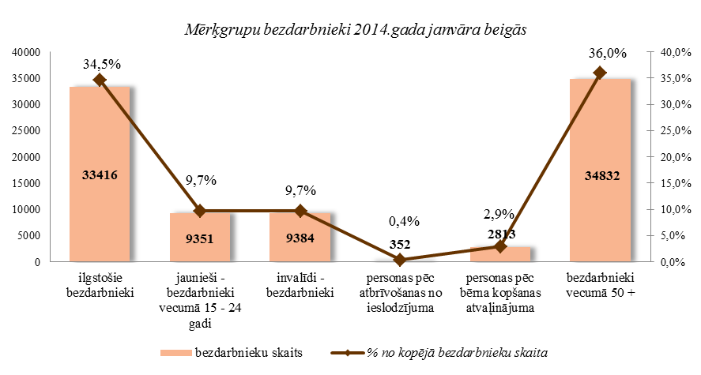

***Ilgstošie bezdarbnieki***

|  |  |
| --- | --- |
| 2014.gada janvāra beigās NVA uzskaitē ir bijuši **33 416 ilgstošie bezdarbnieki**, kas ir **34,5%** no kopējā reģistrēto bezdarbnieku skaita.  Ilgstošo bezdarbnieku kopskaitā 48,3% (gada sākumā 48,4%) bija bezdarbnieki vecumā 50 gadi un vairāk, 15,2% (gada sākumā 15,0%) – bezdarbnieki ar invaliditāti, 3,8 % (gada sākumā 3,7%) - jaunieši bezdarbnieki (15 – 24 gadi). Vidējais bezdarba ilgums 2014.gada janvāra beigās ilgstošajiem bezdarbniekiem – 997 dienas ~ 2,7 gadi. Salīdzinājumam: 2013.gada beigās – 1 022 dienas jeb aptuveni 2,8 gadi. |  |

Lielākais ilgstošo bezdarbnieku skaits sadalījumā pa profesijām pēc pēdējās nodarbošanās 2014.gada janvāra beigās: palīgstrādnieks – 2 805, mazumtirdzniecības veikala pārdevējs 1 350, apkopējs – 1 112, sētnieks – 639, aprūpētājs – 421, apkures/krāšņu kurinātājs – 324, gadījuma darbu strādnieks – 300, kokapstrādes operators – 291, apsargs – 280, pavārs – 270.

*Ilgstošo bezdarbnieku īpatsvars reģionos no kopējā bezdarbnieku skaita reģionā (31.01.2014.)*

|  |  |
| --- | --- |
|  | Lielākais ilgstošo bezdarbnieku īpatsvars ir vērojams Latgales reģionā (54,3 %), mazākais - Rīgas reģionā (21,1 %). Salīdzinājumā ar iepriekšējo mēnesi vērojams ilgstošo bezdarbnieku īpatsvara samazinājums par 1,6 %punktiem Zemgales, par 1,2 % punktiem Vidzemes, par 0,9 % punktiem Latgales, par 0,7 % punktiem Kurzemes reģionā un par 0,3 % punktiem Rīgas reģionā. |

2014.gada janvārī NVA organizētajos aktīvajos nodarbinātības pasākumos (t.sk. KPP) piedalījušies 7,4 tūkst. ilgstošie bezdarbnieki (viens cilvēks var būt piedalījies vairākās aktivitātēs). Janvārī dalību uzsāka 4 960 ilgstošie bezdarbnieki.

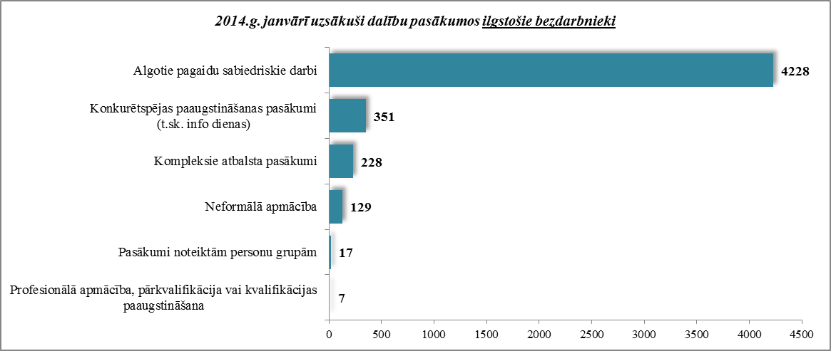

Karjeras konsultācijas 2014.gada janvārī saņēmuši 887ilgstošie bezdarbnieki.

2014.gada janvārī darbā iekārtojušies 765 ilgstošie bezdarbnieki, no kuriem 641 (83,8%) ilgstošie bezdarbnieki ir iekārtojušies darbā, pēc kāda aktīvā pasākuma pabeigšanas (izņemot KPP informatīvās dienas).

***Jaunieši bezdarbnieki***

|  |  |
| --- | --- |
| 2014.gada janvāra beigās **9 351** bija **jaunieši bezdarbnieki** (15 – 24 gadi), kas ir **9,7%** no kopējā reģistrēto bezdarbnieku skaita.  Jauniešu bezdarbnieku kopskaitā 13,5% bija ilgstošie bezdarbnieki, 9,7% – personas pēc bērna kopšanas atvaļinājuma, 3,5% personas ar invaliditāti. Kopš gada sākuma jauniešu bezdarbnieku kopskaitā samazinājies ilgstošo bezdarbnieku īpatsvars par 0,4 %punktiem, personas ar invaliditāti par 0,3 %punktiem.  Vidējais bezdarba ilgums 2014.gada janvāra beigās jauniešiem bezdarbniekiem – 113 dienas ~ 3,7 mēneši (gada sākumā 111 dienas). |  |

Lielākais jauniešu bezdarbnieku skaits sadalījumā pa profesijām pēc pēdējās nodarbošanās 2014.gada janvāra beigās: palīgstrādnieks – 461, mazumtirdzniecības veikala pārdevējs – 419, pārdevējs konsultants – 235, viesmīlis – 134, ceļu būves palīgstrādnieks – 109, būvstrādnieks – 104, apkopējs – 91, pavārs – 87, kasieris – 81, tirdzniecības zāles darbinieks – 74.

2014.gada janvārī NVA organizētajos aktīvajos nodarbinātības pasākumos (t.sk. KPP) piedalījušies 2 687 jaunieši bezdarbnieki (viens cilvēks var būt piedalījies vairākās aktivitātēs). Janvārī dalību pasākumos uzsāka 1 401 jaunieši bezdarbnieki.

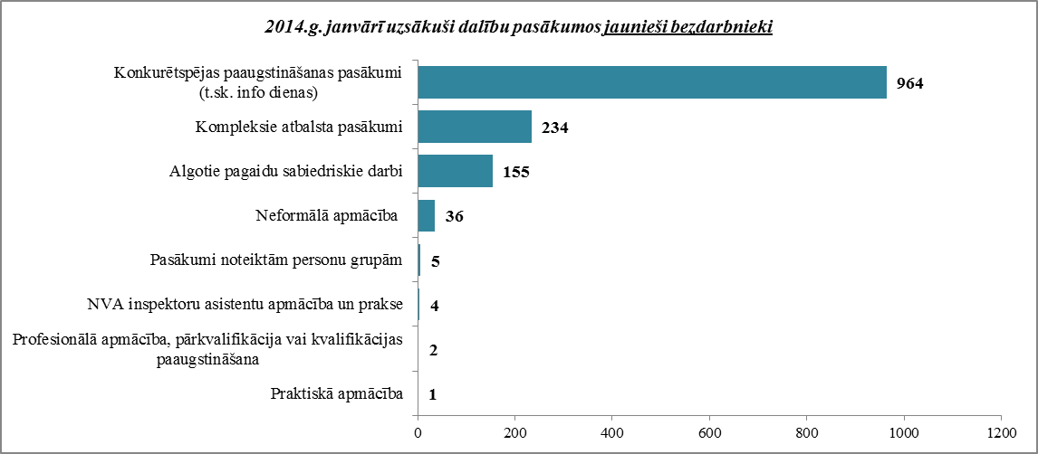

Karjeras konsultācijas 2014.gada janvārī saņēmuši 310 jaunieši vecumā no 15 – 24 gadiem.

2014.gada janvārī darbā iekārtojušies 530 jaunieši bezdarbnieki, no kuriem 239 (45,1%) jaunieši bezdarbnieki ir iekārtojušies darbā, pēc kāda aktīvā pasākuma pabeigšanas (izņemot KPP informatīvās dienas).

***Bezdarbnieki ar invaliditāti***

|  |  |
| --- | --- |
| NVA 2014.gada janvāra beigās reģistrēti **9 384 bezdarbnieki ar invaliditāti**, kas ir **9,7 %** no kopējā reģistrētā bezdarbnieku skaita valstī.  2014.gada janvāra beigās vairāk nekā pusi (54,1%) no reģistrētajiem bezdarbniekiem ar invaliditāti ir ilgstošie bezdarbnieki, šajā grupā notikušas arī lielākās izmaiņas – kopš 2013.gada beigām palielinājums par 0,4 %punktiem. Tāpat vairāk nekā puse (56,7%) no reģistrētajiem bezdarbniekiem ar invaliditāti ir bezdarbnieki vecumā 50 un vairāk gadu, jaunieši bezdarbnieki ir 3,5% no reģistrētajiem bezdarbniekiem ar invaliditāti.  Vidējais bezdarba ilgums 2014.gada janvāra beigās bezdarbniekiem ar invaliditāti – 416 dienas ~ 1,1 gadi (gada sākumā – 413 dienas). |  |

Lielākais bezdarbnieku ar invaliditāti skaits sadalījumā pa profesijām pēc pēdējās nodarbošanās 2014.gada janvāra beigās: palīgstrādnieks – 656, mazumtirdzniecības veikala pārdevējs – 414, apkopējs – 367, sētnieks – 242, pavārs – 125, automobiļa vadītājs – 123, aprūpētājs – 115, apsargs – 108, apkures/krāšņu kurinātājs – 107, šuvējs – 102.

2014.gadā janvārī NVA organizētajos aktīvajos nodarbinātības pasākumos piedalījušies 2 061 tūkst. personas ar invaliditāti (viens cilvēks var būt piedalījies vairākās aktivitātēs). Janvārī dalību pasākumos uzsāka 1 144 bezdarbnieki ar invaliditāti.

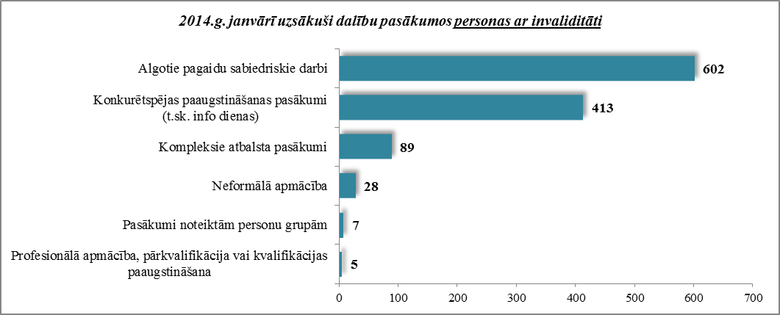

Karjeras konsultācijas 2014.gada janvārī saņēmušas 311 personas ar invaliditāti.

2014.gada janvārī darbā iekārtojušās 180 personas ar invaliditāti, no kurām 90 (50,0%) ir iekārtojušās darbā, pēc kāda aktīvā pasākuma pabeigšanas (izņemot KPP informatīvās dienas).

***Bezdarbnieki vecumā 50 gadi un vairāk***

|  |  |
| --- | --- |
| NVA 2014.gada janvāra beigās reģistrēti **34 832 bezdarbnieki vecumā 50 gadi un vairāk**, kas ir **36,0 %** no kopējā reģistrētā bezdarbnieku skaita valstī.  2014.gada janvāra beigās 46,3% (gada sākumā 47,4%) no reģistrētajiem bezdarbniekiem vecumā 50 gadi un vairāk ir ilgstošie bezdarbnieki, bezdarbnieki ar invaliditāti 15,3% un kopš gada sākuma šis rādītājs samazinājies par 0,2 %punktiem.  Vidējais bezdarba ilgums 2014.gada janvāra beigās bezdarbniekiem vecumā 50 gadi un vairāk – 317 dienas (~ 11 mēneši), kas salīdzinot ar gada sākumu ir par 19 dienām mazāk. |  |

Lielākais bezdarbnieku vecumā 50 gadi un vairāk, skaits sadalījumā pa profesijām pēc pēdējās nodarbošanās 2014.gada janvāra beigās: palīgstrādnieks – 2 416, mazumtirdzniecības veikala pārdevējs – 1 425, apkopējs – 1 409, sētnieks – 873, automobiļa vadītājs – 524, kravas automobiļu vadītājs – 486, aprūpētājs – 436, pavārs – 366, apkures/krāšņu kurinātājs – 348, apsargs – 347.

2014.gada janvārī NVA organizētajos aktīvajos nodarbinātības pasākumos (t.sk. KPP) piedalījušies 7 234 tūkst. bezdarbnieki vecumā 50 gadi un vairāk (viens cilvēks var būt piedalījies vairākās aktivitātēs). Janvārī dalību uzsāka 5 445 bezdarbnieki vecumā 50 gadi un vairāk.

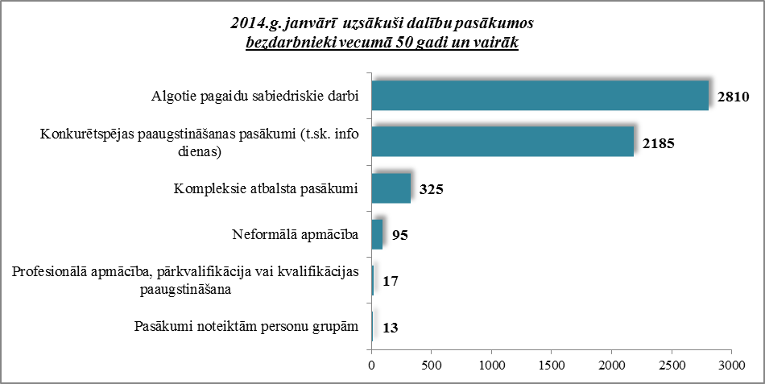

Karjeras konsultācijas 2014.gada janvārī saņēmušas 1 296 personas vecumā 50 gadi un vairāk.

2014.gada janvārī darbā iekārtojušies 926 bezdarbnieki vecumā 50 gadi un vairāk, no kuriem 413 (44,6%) bezdarbnieki ir iekārtojušies darbā, pēc kāda aktīvā pasākuma pabeigšanas (izņemot KPP informatīvās dienas).

***Personas pēc bērna kopšanas atvaļinājuma***

NVA 2014.gada janvāra beigās reģistrētas **2 813 personas pēc bērna kopšanas atvaļinājuma**, kas ir 2**,9%** no kopējā reģistrētā bezdarbnieku skaita valstī.

Personu pēc bērna kopšanas atvaļinājuma kopskaitā 32,3% bija jaunieši bezdarbnieki, 1,5% – bezdarbnieki ar invaliditāti, 1,3% ilgstošie bezdarbnieki.

Lielākais personu pēc bērna kopšanas atvaļinājuma skaits sadalījumā pa profesijām pēc pēdējās nodarbošanās 2014.gada janvāra beigās: mazumtirdzniecības veikala pārdevējs – 30, pārdevējs konsultants – 10, apkopējs – 10, administrators – 9, klientu apkalpošanas speciālists – 8, palīgstrādnieks – 8, zivju apstrādātājs – 5, šuvējs – 5.

2014.gadā janvārī NVA organizētajos aktīvajos nodarbinātības pasākumos (t.sk. KPP) piedalījušies 431 persona pēc bērna kopšanas atvaļinājuma (viens cilvēks var būt piedalījies vairākās aktivitātēs). Janvārī dalību uzsāka 323 personas pēc bērna kopšanas atvaļinājuma.

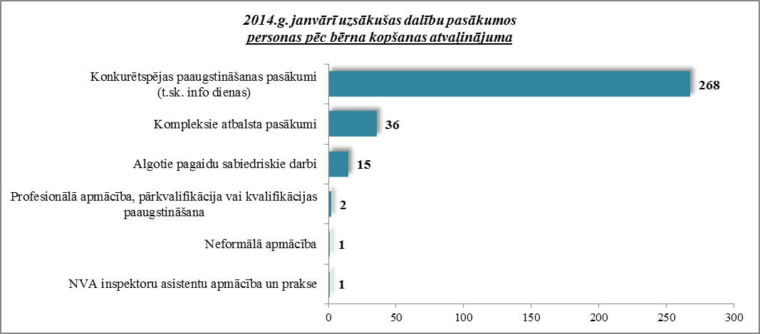

Karjeras konsultācijas 2014.gada janvārī saņēmušas 24 personas pēc bērna kopšanas atvaļinājuma.

2014.gada janvārī darbā iekārtojušās 56 personas pēc bērna kopšanas atvaļinājuma, no kuriem 24 (42,9%) bezdarbnieki ir iekārtojušies darbā, pēc kāda aktīvā pasākuma pabeigšanas (izņemot KPP informatīvās dienas).

***Personas pēc atbrīvošanas no ieslodzījuma vietām***

NVA 2014.gada janvāra beigās reģistrētas **352 personas pēc atbrīvošanas no ieslodzījuma vietām**, kas ir **0,4%** no kopējā reģistrētā bezdarbnieku skaita valstī.

Personu pēc atbrīvošanas no ieslodzījuma vietām kopskaitā 14,5% bija bezdarbnieki vecumā 50 un vairāk, 8,2% - jaunieši bezdarbnieki, 4,3% – bezdarbnieki ar invaliditāti.

Lielākais personu pēc atbrīvošanas no ieslodzījuma vietām skaits sadalījumā pa profesijām pēc pēdējās nodarbošanās 2014.gada janvāra beigās: palīgstrādnieks – 10, būvstrādnieks – 3, šuvējs – 3, ceļa būves palīgstrādnieks – 2, kokapstrādes operators – 2, galdnieks – 2.

2014.gadā janvārī NVA organizētajos aktīvajos nodarbinātības pasākumos (t.sk. KPP) piedalījušās 60 personas pēc atbrīvošanas no ieslodzījuma vietām (viens cilvēks var būt piedalījies vairākās aktivitātēs). Janvārī dalību uzsāka 54 personas pēc atbrīvošanas no ieslodzījuma vietām.

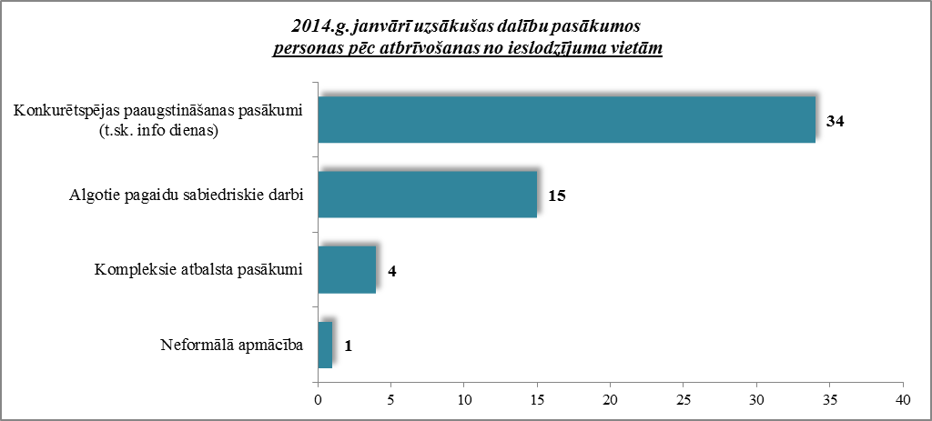

Karjeras konsultācijas 2014.gada janvārī saņēmušas 6 personas pēc atbrīvošanas no ieslodzījuma vietām.

2014.gada janvārī darbā iekārtojušās 10 personas pēc atbrīvošanas no ieslodzījuma vietām, no kuriem 1 (10,0%) bezdarbnieki ir iekārtojušies darbā, pēc kāda aktīvā pasākuma pabeigšanas (izņemot KPP informatīvās dienas).

## Brīvās darbvietas valstī

Reģistrēto bezdarbnieku skaits būtiski pārsniedz darba piedāvājumu skaitu. Uz katru brīvo darbvietu 2014.gada janvārī pretendē **21 bezdarbnieks**.

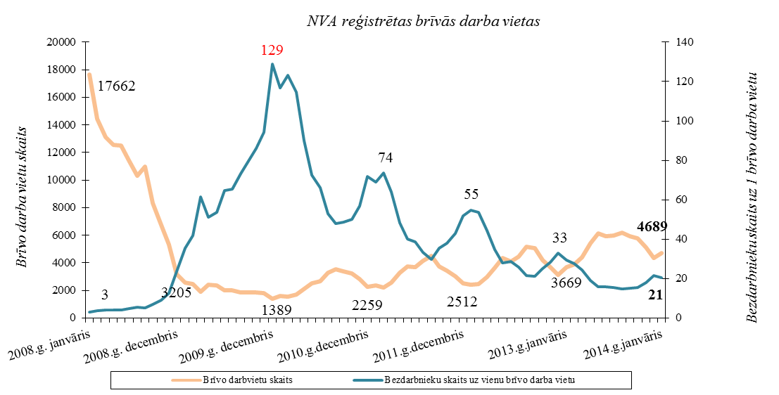

NVA 2014.gada janvāra beigās bija reģistrētas **4 689** brīvās darbvietas, salīdzinot ar 2013.gada decembra beigām, brīvo darbvietu skaits pieaudzis par 345 darbvietām.

*Brīvo darbvietu skaits perioda beigās*

|  |  |  |  |  |  |  |  |  |  |  |  |  |
| --- | --- | --- | --- | --- | --- | --- | --- | --- | --- | --- | --- | --- |
|  | *Mēneši* | | | | | | | | | | | |
| *Gadi* | Jan | Feb | Mar | Apr | Mai | Jūn | Jūl | Aug | Sep | Okt | Nov | Dec |
| 2008 | 17662 | 14463 | 13111 | 12535 | 12517 | 11444 | 10321 | 11001 | 8304 | 6762 | 5337 | 3205 |
| 2009 | 2549 | 2477 | 1895 | 2409 | 2353 | 1998 | 2027 | 1875 | 1856 | 1836 | 1796 | 1389 |
| 2010 | 1594 | 1560 | 1696 | 2111 | 2533 | 2672 | 3279 | 3551 | 3395 | 3237 | 2837 | 2259 |
| 2011 | 2391 | 2234 | 2556 | 3264 | 3738 | 3674 | 4142 | 4508 | 3726 | 3452 | 3025 | 2512 |
| 2012 | 2430 | 2482 | 2987 | 3665 | 4364 | 4094 | 4448 | 5192 | 5073 | 4183 | 3675 | 3140 |
| 2013 | 3669 | 3878 | 4411 | 5425 | 6130 | 5938 | 5964 | 6209 | 5928 | 5758 | 5099 | 4344 |
| **2014** | **4689** |  |  |  |  |  |  |  |  |  |  |  |

NVA reģistrētās brīvās darbvietas 2014.gada janvāra beigās sadalījumā pa nozarēm (lielākais skaits): Apstrādes rūpniecībā (C) – **1 691**, Vairumtirdzniecība un mazumtirdzniecība; automobiļu un motociklu remonts (G) – 709, Transports un uzglabāšana (H) – 604, Izmitināšana un ēdināšanas pakalpojumi (I) – 216, Informācijas un komunikācijas pakalpojumi (J) – 231, Būvniecība (F) – 151. **Vislielākais brīvo darbvietu skaits ir kvalificētiem strādniekiem un amatniekiem.**

|  |  |  |  |
| --- | --- | --- | --- |
| *Brīvo darbvietu skaits sadalījumā pa profesiju grupām (pēc LR profesiju klasifikatora)*  *perioda beigās* | | | |
| **Profesiju pamatgr. Nr.** | **Profesiju pamatgrupas nosaukums** | Brīvo darbvietu skaits 2014.g. **janvāra** beigās | Brīvo darbvietu skaits 2013.g. **decembra** beigās |
| 0 | Nacionālo bruņoto spēku profesijas | 0 | 0 |
| 1 | Vadītāji | 91 | 67 |
| 2 | Vecākie speciālisti | 498 | 465 |
| 3 | Speciālisti | 356 | 312 |
| 4 | Kalpotāji | 467 | 272 |
| 5 | Pakalpojumu un tirdzniecības darbinieki | 712 | 696 |
| 6 | Kvalificēti lauksaimniecības, mežsaimniecības un zivsaimniecības darbinieki | 26 | 24 |
| 7 | Kvalificēti strādnieki un amatnieki | 1408 | 1531 |
| 8 | Iekārtu un mašīnu operatori un izstrādājumu montieri | 729 | 654 |
| 9 | Vienkāršās profesijas | 402 | 323 |

Darba devēji 2014.gada janvārī NVA reģistrējuši 2 258 brīvās darbvietas.

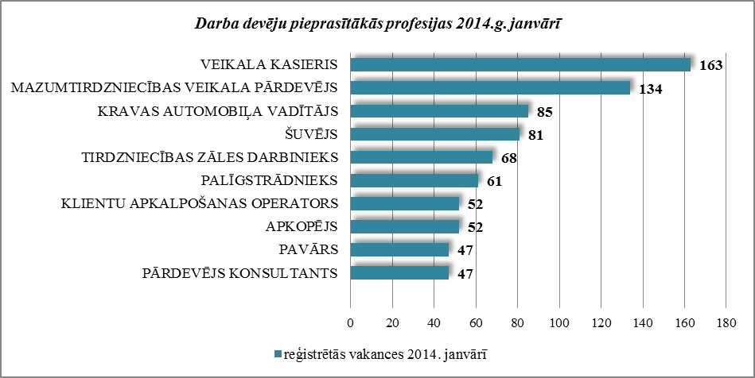

2014.gada janvārī NVA reģistrētas 2 258 vakances, bet noņemtas 1 913 vakances, darbā iekārtojušies 4 027 bezdarbnieki, kas ļauj secināt, ka brīvo darbvietu skaits valstī kopumā ir ievērojami lielāks.

2014.gada janvārī, salīdzinot ar 2013.gada attiecīgo periodu, reģistrēto vakanču skaits samazinājies par 613, pārskata periodā noņemto vakanču skaits samazinājies par 429. Savukārt brīvo darbvietu skaits uz perioda beigām **palielinājies** par 1 020. Var novērot sezonalitātes ietekmi vakanču piedāvājumā – darba devēju aktivitāte pieaug gada pirmajā pusē, savukārt divos pēdējos ceturkšņos krītas, sasniedzot zemāko punktu decembra mēnesī.

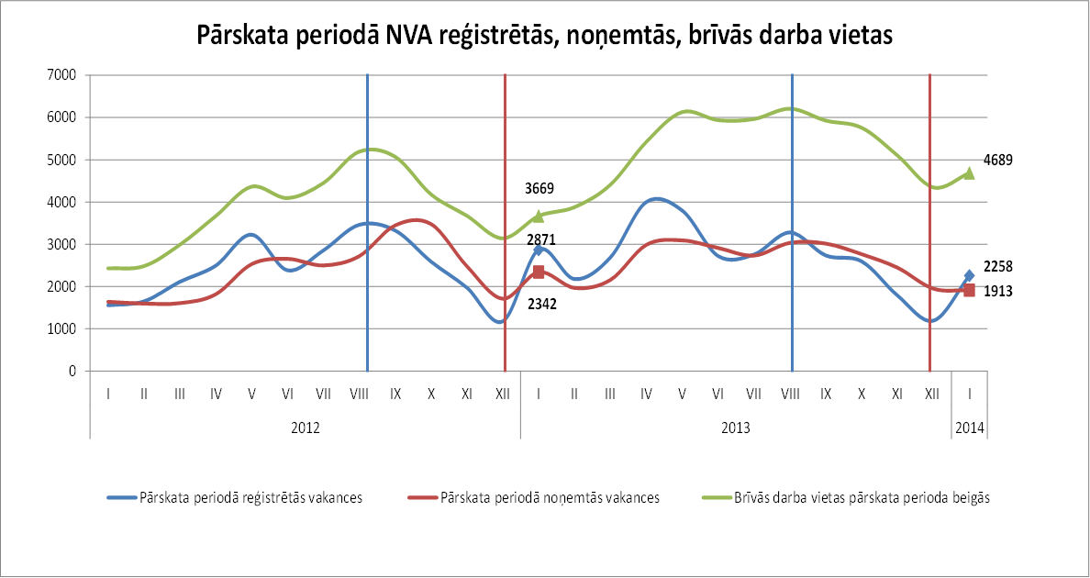

## Darbvietu skaita samazinājumi un palielinājumi

Latvijā pēc darba devēju iesniegtajiem paziņojumiem par darbinieku skaita izmaiņām uzņēmumos, darba devēji 2009.gadā paziņoja par 20 221 darbvietu skaita samazinājumiem, 2010.gadā par 4 825, 2011.gadā par 2 116, 2012.gadā par 2 296, 2013.gadā par 862un **2014.gadā prognozē 306 darbvietu samazinājumu.** Darba devēju prognozes par darbvietu palielinājumu ir šādas: 2009.gadā 615 darbvietu palielinājums, 2010.gadā 370 darbvietu palielinājums, 2011.gadā 468 darbvietu palielinājums, 2012.gadā – 92 darbvietu palielinājums, 2013.gadā – 103 darbvietu palielinājums, **2014.gadā – 35 darbvietu palielinājums**.

*Darbinieku skaita palielinājumi/samazinājumi valstī kopā*

|  |  |  |  |  |  |  |  |  |  |  |  |  |
| --- | --- | --- | --- | --- | --- | --- | --- | --- | --- | --- | --- | --- |
| Ceturkšņi | **Palielinājums** | | | | | | **Samazinājums** | | | | | |
| *2012.gads* | | *2013.gads* | | ***2014.gads*** | | *2012.gads* | | *2013.gads* | | ***2014.gads*** | |
| Palielināšanas gadījumu skaits | Darbvietu skaits | Palielināšanas gadījumu skaits | Darbvietu skaits | Palielināšanas gadījumu skaits | Darbvietu skaits | Atlaišanas gadījumu skaits | Darbvietu skaits | Atlaišanas gadījumu skaits | Darbvietu skaits | Atlaišanas gadījumu skaits | Darbvietu skaits |
| I | 1 | 75 | 1 | 35 | 2 | 35 | 74 | 345 | 32 | 136 | 14 | 306 |
| II | 0 | 0 | 2 | 37 | 0 | 0 | 69 | 782 | 2 | 9 | 0 | 0 |
| III | 0 | 0 | 2 | 31 | 0 | 0 | 28 | 270 | 9 | 196 | 0 | 0 |
| IV | 1 | 17 | 0 | 0 | 0 | 0 | 45 | 899 | 23 | 521 | 0 | 0 |
| **KOPĀ:** | 2 | 92 | 5 | 103 | **2** | **35** | 216 | 2296 | 87 | 862 | **15** | **306** |

|  |  |
| --- | --- |
| No darba devējiem saņemtās prognozes par darbinieku skaita **samazinājumu sadalījumā pa profesijām/amatiem -** (lielākais skaits) 2014.gadā profesiju/amatu samazinājums tika plānots šādās profesijās: informācijas ievadīšanas operators, kravas automobiļu vadītājs, apkopējs, alus, vīna un citu dzērienu ražošanas iekārtu operators, konteineru /pildīšanas iekārtas operators. |  |

No darba devējiem saņemtās prognozes par darbinieku skaita **palielinājumu sadalījumā pa profesijām -** (lielākais skaits) 2014.gadā tika plānots šādās profesijās*:* telefonists, loģistikas speciālists.

# Informācija par NVA īstenotajiem pasākumiem

**2014.gada janvārī** NVA organizētajos aktīvajos nodarbinātības (t.sk. KPP) pasākumos **piedalījušies 20,9 tūkst.** bezdarbnieki (viens cilvēks var būt piedalījies vairākās aktivitātēs). Janvārī dalību uzsāka **14 254** bezdarbnieki.

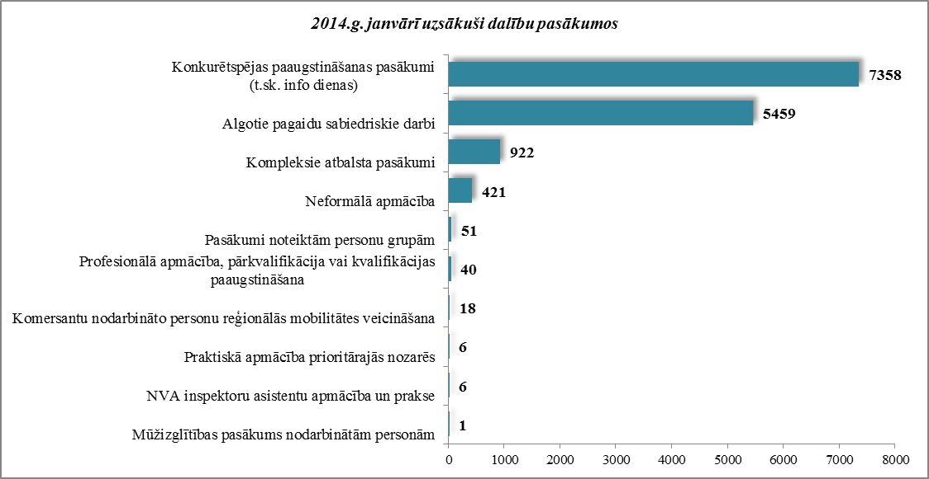

**2014.gada janvārī** karjeras konsultācijas saņēmušas **3 401** personas, no tām 3 007 bezdarbnieki un darba meklētāji.

|  |  |  |  |
| --- | --- | --- | --- |
| ***Neformālo apmācību*** *uzsākušo personu skaits sadalījumā pa izglītības programmām*  *2014.gada janvārī (lielākais skaits)* | | ***Profesionālo apmācību*** *uzsākušo personu skaits sadalījumā pa izglītības programmām*  *2014.gada janvārī (lielākais skaits)* | |
| **Izglītības programmas** | **Uzsākuši apmācību** | **Izglītības programmas** | **Uzsākuši apmācību** |
| "C" kategorijas (ar 1.pal.) autovadītājs ar iepriekš iegūtu "B" kategoriju | 150 | Pasta operators | 12 |
| Valsts valodas apguve vidējā līmenī | 89 | Bilance un nodokļi | 11 |
| "CE" kategorijas autovadītājs (ar 1.pal.) | 51 | Sociālās aprūpes organizācija | 9 |
| "D" kategorijas (ar 1.pal.) autovadītājs ar iepriekš iegūtu "C" kategoriju | 43 | Grāmatvedība un nodokļi | 7 |
| Valsts valodas apguve zemākā līmenī | 27 | Mūsdienīgas tehnikas sieviešu matu griezumos | 1 |

|  |  |
| --- | --- |
| **2014.gada janvārī** darbā iekārtojušies **4 027** bezdarbnieki, no kuriem **1 671** (41,5%) bezdarbnieki ir iekārtojušies darbā pēc kāda aktīvā pasākuma pabeigšanas (izņemot KPP informatīvās dienas). |  |

**Iekārtojušies darbā 6 mēnešu laikā pēc apmācību pabeigšanas:**

* **35,9%** no bezdarbniekiem, kas ir **pabeiguši profesionālo apmācību, pārkvalifikāciju vai kvalifikācijas paaugstināšanu** laika posmā no 2012.gada 1.augusta līdz 2013.gada 31.jūlijam (kopā – 9 375 personas), 6 mēnešu laikā no apmācību pabeigšanas ir iekārtojušies darbā.
* **25,2%** no bezdarbniekiem, kas ir **pabeiguši neformālo apmācību** (bez valsts valodas programmas) laika posmā no 2012.gada 1.augusta līdz 2013.gada 31.jūlijam (kopā – 9 929 personas), 6 mēnešu laikā no apmācību pabeigšanas ir iekārtojušies darbā.
* **25,2%** no bezdarbniekiem, kas ir pabeiguši **neformālās izglītības programmas „Valsts valodas apguve”** no 2012.gada 1.augusta līdz 2013.gada 31.jūlijam (kopā – 6 140 personas), 6 mēnešu laikā no apmācību pabeigšanas ir iekārtojušies darbā.



# NVA klientu interese par darbu ārzemēs

|  |  |
| --- | --- |
| NVA klienti, kas plāno doties darba meklējumos ārpus Latvijas un 2014.gada janvārī konsultējušies pie EURES speciālistiem, vislielāko interesi izrāda par Lielbritāniju – 20 % klientu, Vāciju – 17%, un Norvēģiju – 17%.  Lielākā interese par darbu ārzemēs ir **vienkāršajās profesijās** (apkopēji, lauksaimniecības un fermas strādnieki, iesaiņotāji u.c.) – **49%**, **kalpotāju profesijās** – tūrisma, viesnīcu, restorānu personāls (viesmīļi, bārmeņi, pavāri, konditori u.c.) – **11%**, **kvalificētu strādnieku un amatnieku profesijās** – (metinātāji, galdnieki, virpotāji u.c.) – **9,7%**. |  |

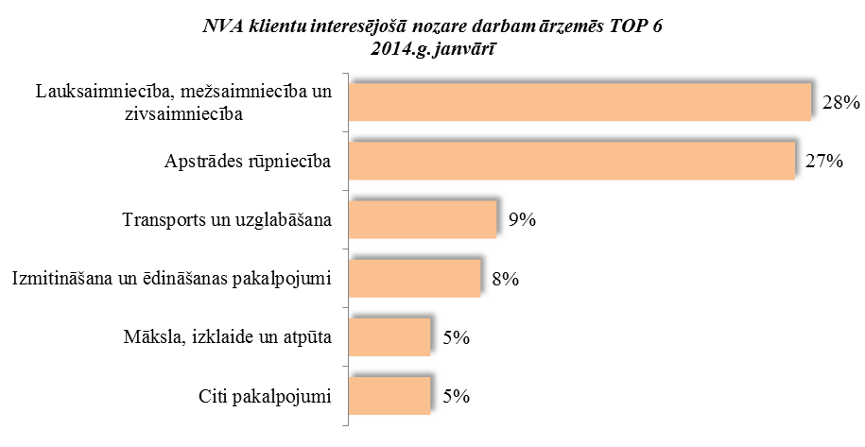

Vislielākā interese (28% no klientiem) ir par darbu - lauksaimniecības, mežsaimniecības un zivsaimniecības nozarē, apstrādes rūpniecībā 27%, transporta un uzglabāšanas nozarē – 9%, izmitināšanas un ēdināšanas pakalpojumu – 8%, mākslas, izklaides un atpūtas nozarē – 5%.

A.Maskaļovs